# Harjoitus3 11/14P

## tehtävä1 5/6p

**Opiskelija**

* Tunnus (PK)
* etunimi
* sukunimi
* puhnumero

**Opintojaksot**

opintojakso id (PK)

opettaja

**Opintojakson suoritus**

opiskelija id (PK)

Opintojakson id(PK)

maksimiharjoituspisteet

arvosana

**Tehtäväsarja**

opintojakso id

tehtäväsarjan oppilaan pistearvio

palautuspäivämäärä

opettajan antama arvosana

**Tehtävä**

opiskelija id

opiskelijan pistearvio

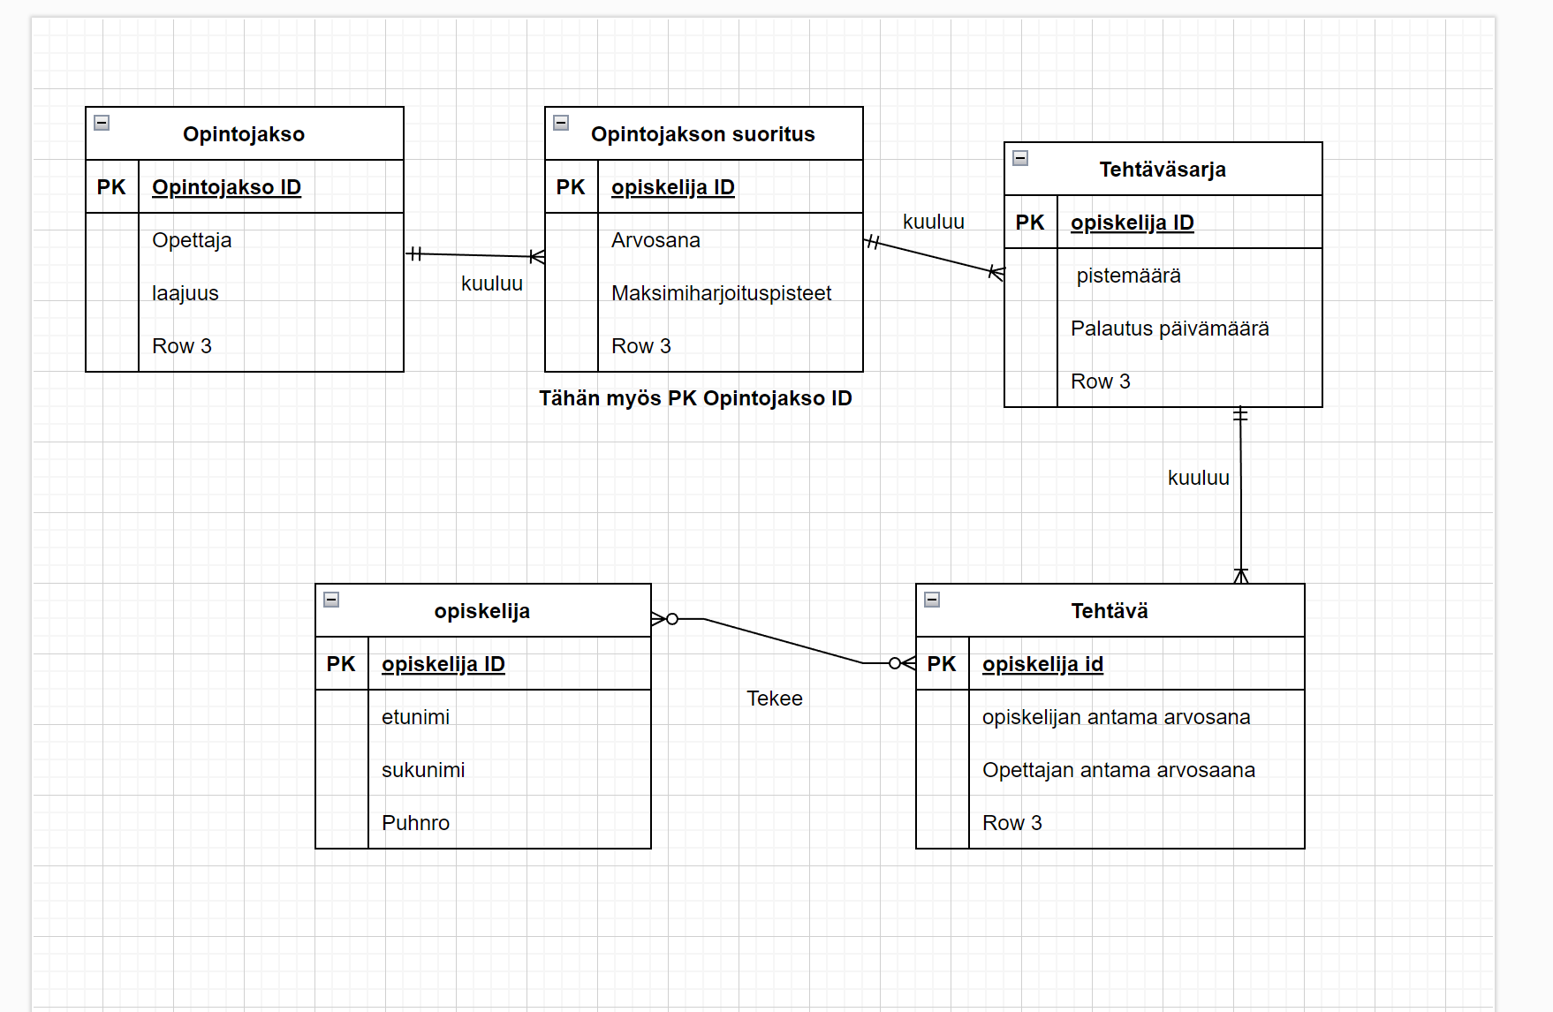

mietintöjä:

Opiskelijasta löytyy tiedot (voisi toki olla enemmän mutta laitoin omasta mielestä tärkeimmät)

Opiskelija tekee tehätän(monta opiskelijaa tekee monta tehtävää)

Tehtävä kuuluu yhteen tehtäväsarkaan, (monta tehtävää kuuluu yhteen)

Mielestäni tehtävistä tulisi tulla selville opiskelijan ja opettajan antama arvosana, tähän voisi laittaa myös palautus päivän mutta ajattelin niin että tehtäväsarja palautetaan kerralla eli sinne sen laitoin.

Opintojakson suoritukseen kuuluu useita tehtäväsarjoja, tehtäväsarja kuuluu vain yhteen suoritukseen.(onhan tuo merkki oikein tuossa? :D) opintojakson suorituksissa tulisi mielestäni tulla esiin itse opintojakso(tästä mietin että löytyisikö tästä vain tietyn opintojakson suoritus vai kaikkien, jolloin opintojakso id olisi siellä mukana) tosin silloin listasta tulisi hirmu pitkä. ehkä olisi fiksumpaa että tässä olisi vain tämän opintojakson suoritukset.

## Tehtävä 2 6/8

**Kalastaja**

ID (PK)

Etunimi

sukunimi

**Kalapaikka**

Kalapaikan tunnus

**Kalareissu**

Kalastaja ID

Kalapaikan tunnus

Päivämäärä

**Kala**

Kalastaja ID (PK)

nostopaikka

Laji

Nostopäivä

(hyljätty idea että kalan alta löytyisi erikseen mistä nostettu jnejne)

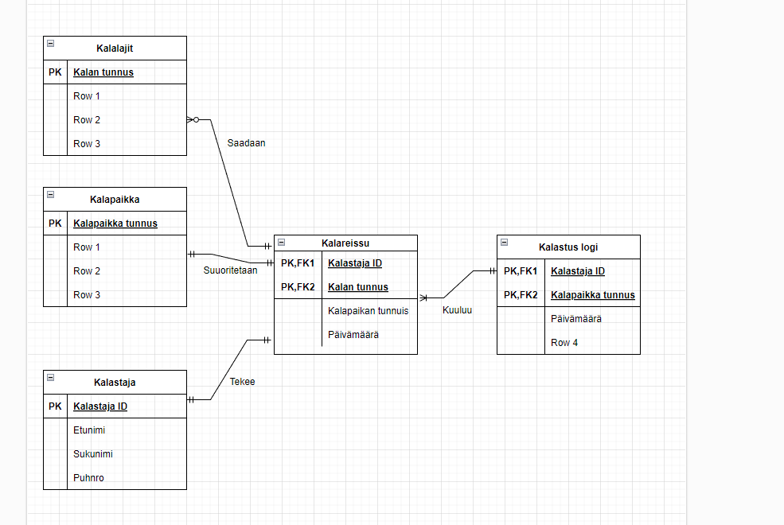

Kalalajeja saadaan kalareissulla, kalareissusta voidaan laskea paljonko mitä kalaa on saatu ja tulee ilmi myös päivämäärä ja paikka missä saatu. Kalastaja tekee yhden kalareissun kerralla yhteen kalapaikkaan.

Kalareissu tallentuu kalastus logiin jossa näkyy kalastajan id, kalapaikka ja päivämäärä.